用宣誓去确认效忠，下一步呢？

陈建强 [有理儿有面](javascript:void(0);)

**有理儿有面**

微信号 youli-youmian

功能介绍 你说是不是

2021-01-04[原文](https://mp.weixin.qq.com/s?__biz=Mzg3MjEyMTYyNg==&mid=2247520962&idx=2&sn=d51f968ac14aea43e0554976c9f2938a&chksm=cef6c6b7f9814fa102c298fe47a2127ac5816fa856373fa462297e25e112165d8bf7421e408c&scene=27#wechat_redirect&cpage=51) 发表于

收录于合集





**全文共2815字，图片9张，预计阅读时间为3分钟。**



▼

作者：香港专业人士协会会长 陈建强

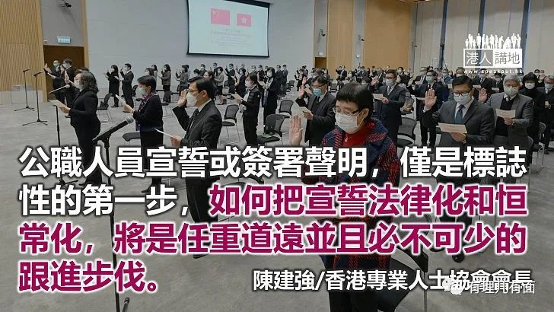

公务员是港人治港的关键，而在一国两制下，公务员不存在身分认同和效忠对象的问题，但面对偏激而偏歪的泛政治化氛围，部分公职人员迷失了原则立场，悖逆了政治伦理。社会现正由乱入治，政府亦果断推行公职人员宣誓制度，通过庄严宣誓和签署声明，让全体公职人员确认拥护《基本法》、效忠特区政府，既是其公职责任，也是匡护有效管治、匡正宪制秩序、匡助政治规矩的重要一步。然而，下一步呢？

政府须同心同德群策群力

香港奉行行政主导体制，公职人员便成为繁荣稳定的基石，港人治港的关键，协助问责团队拟订和执行治港政策，落实惠民服务。只是身处复杂诡谲的政经风暴圈，部分人士的理念和判断，在“回音壁”效应下，受误导、被“洗脑”，甚至遭冲击，“政治中立”和“政治忠诚”也出现迷茫扭曲。有人站在违法暴乱的最前线，有人高调成立工会号召公务员抗争，反对政府政策；但主事者非但不因违法违纪而受惩处，更有人“如常”升职加薪，对特区管治和公务员文化树立了恶劣榜样，亦引发了广大争议。一个无法做同心同德群策群力的政府，要全面准确落实一国两制、提升管治威信和管治能力等，都将无从谈起，更遑论香港再出发？

公职人员宣誓效忠国家宪法制度已是国际惯例，目的在于让他们履职之时，便已清楚明白要支持和捍卫国家宪法，忠实地履行自己的职责，以公职身分对国家社会和人民负责。事实上，简短而庄重的宣誓或声明，并非礼仪性的流程，而是具有重大而深远的现实意义，有助理顺公职团队，以及剔除拒绝或轻忽宣誓者，以正纲纪，让公职团队自觉提出更严格、更高层次的自我政治要求，开展管治新风。

完善宣誓制度 厘清惩治

要拨乱反正，公职人员宣誓或签署声明，仅是标志性的起动第一步，如何确保他们言行一致，如何提高他们的忠诚度，如何让公务员形象不受玷污，如何把宣誓法律化和恒常化，都将是任重道远并且必不可少的跟进步伐。

第一，完善宣誓制度及将所有公职人员囊括在内，是出于形势发展的需要，因而不应划地为牢，自我设限，更要对公务员的操守严格把关，果断惩处，绝不容“宣誓当食生菜”，并要因应政情社情的演化，适时调整宣誓制度的涵盖范围和罚则。

第二，作为公职人员，区议员效忠国家和特区实属天经地义，而本届区议会中，反对派约四百人，他们一年合领逾四亿元薪津，但在议会运作上，却以政争手段公然反政府，更有约七十人在议会外因违法抗争被捕，因而有需要尽快完善区议员宣誓安排，纠正区议会乱象。

第三，明确拟定拥护《基本法》、效忠特区政府的底线标准和政治规矩，厘清有关惩治程序，并安排公职人员接受在职培训，将有助健全宣誓制度和宪制秩序，并让公职人员时刻牢记誓言，认真践行誓言。

原文转载自《星岛日报》 2020年12月30日





**关注公众号：**

**有理儿有面**

**理   性｜   揭   秘｜   探   讨**







### 精选留言

用户设置不下载评论